ศาสนาคริสต์

ศาสนาคริสต์เป็นศาสนาที่ถือกำเนิดขึ้นในดินแดนของทวีปเอเชีย กำเนิดหลังพระพุทธศาสนา
ประมาณ 543 ปี ศาสดาของศาสนาคริสต์คือ พระเยซู พระองค์ประสูติเมื่อวันที่ 25 ธันวาคม ที่เมืองเบธเลแฮม ในกรุงเยรูซาเลม ประเทศอิสราเอล ชาวคริสต์เชื่อกันว่า มารดาของพระเยซู คือ นางมาเรีย ตั้งครรภ์โดยอานุภาพของพระเจ้า (พระยะโฮวา) เพราะพระเยซูเป็นบุตรของพระเจ้า
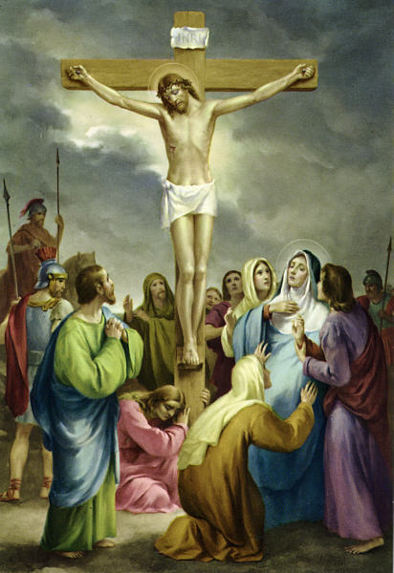
ตามประวัติกล่าวว่า พระเยซูเป็นเด็กเฉลียวฉลาด
มีความสนใจในเรื่องศาสนาธรรม และการสั่งสอนคนจน
ต่อมาพระองค์ได้ออกเทศนาสั่งสอนให้ทุกคนมีความรัก
เมตตาต่อกัน มีความเสียสละ และรู้จักการให้อภัย
ผู้มีปัญญาเห็นว่า พระเยซูจะทำให้โลกเกิดความสงบ
แต่ผู้ปกครองบ้านเมืองกลับเห็นว่าพระเยซูจะทำให้
ประชาชนทำการต่อต้าน ด้านนักบวชชาวยิวกลัวว่า
ชาวยิวจะหันมานับถือพระเยซู จึงกล่าวหาพระองค์เป็นกบฏ

พระเยซูสิ้นพระชนม์บนไม้กางเขน

ดังนั้นพระองค์จึงถูกจับหลังจากประกาศคำสอนได้เพียง 3 ปีเท่านั้น และมีคำสั่งให้ประหารชีวิตโดยการตรึงไม้กางเขน พระเยซูสิ้นพระชนม์เมื่อพระชนมายุได้ 33 พรรษา

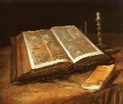
คัมภีร์สำคัญของศาสนาคริสต์คือ คัมภีร์ไบเบิล
เป็นคัมภีร์ศักดิ์สิทธิ์อันเป็นพระวจนะของพระเจ้า

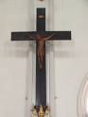
คัมภีร์ไบเบิล

ไม้กางเขน เป็นสัญลักษณ์แห่งการเสียสละอันยิ่งใหญ่
นิรันดรของพระเจ้า

ไม้กางเขนเป็นสัญลักษณ์ของศาสนาคริสต์

หลักคำสอนที่สำคัญของศาสนาคริสต์ มีดังนี้
1. บัญญัติ 10 ประการ
2. หลักตรีเอกานุภาพ เป็นหลักศรัทธาในพระเจ้าองค์เดียว แต่มี 3 สภาวะ คือ
พระบิดา พระบุตร พระจิต
3. หลักความรัก สอนให้ทุกคนรักและปฏิบัติตามคำสอนของพระเจ้าและรักเพื่อนมนุษย์ตนเอง
4. หลักอาณาจักรของพระเจ้า มี 2 ส่วนคือ โลกมนุษย์และสวรรค์ ให้มนุษย์กระทำตนให้ดีที่สุด
เมื่อตายแล้ววิญญาณจะได้ไปเฝ้าพระเจ้าบนสวรรค์ และมีชีวิตนิรันดร

พิธีกรรมทางศาสนา
พิธีกรรมทางศาสนาคริสต์ที่สำคัญ เรียกว่า พิธีรับศีลศักดิ์สิทธิ์ ซึ่งมีพิธีสำคัญๆดังนี้
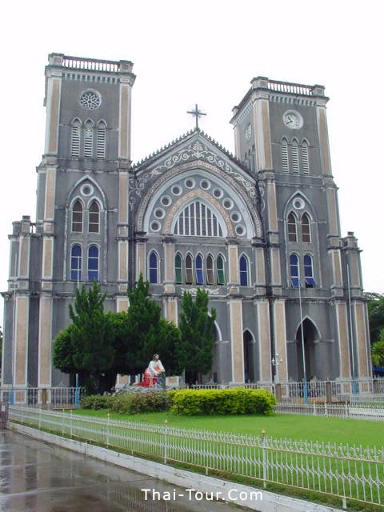
1. ศีลล้างบาปหรือศีลจุ่ม คือ พิธีรับเข้าศาสนาคริสต์
ทำเมื่อเป็นทารก หรือเมื่อเข้ามานับถือศาสนาคริสต์
2. ศีลกำลัง คือ พิธีเจิมหน้าผากด้วยน้ำมัน
เพื่อยืนยันถึงความศรัทธาในศาสนาคริสต์
3. ศีลมหาสนิท คือ พิธีรับศีล
4. ศีลแก้บาป คือ พิธีสารภาพบาปกับบาทหลวง
5. ศีลเจิมคนไข้ คือ พิธีเจิมคนไข้เจ็บหนักให้มีกำลังใจและมีสติ
6. ศีลอนุกรมหรือศีลบวช คือ พิธีบวชเป็นบาทหลวง
7. ศีลสมรส คือ พิธีแต่งงาน โบสถ์ ศาสนสถานของศาสนาคริสต์

ศาสนาคริสต์ในประเทศไทย
ศาสนาคริสต์เข้ามาในประเทศไทยตั้งแต่สมัยอยุธยา ในปัจจุบันมีชาวไทยนับถือศาสนาคริสต์ทั้ง
นิกายโรมันคาทอลิกและโปรเตสแตนด์เป็นจำนวนมาก ทางราชการจึงให้การรับรองเป็นองค์กรศาสนาที่อยู่ในความอุปถัมภ์ เช่น สภาประมุขแห่งบาทหลวงโรมันคาทอลิก สภาคริสตจักรในประเทศไทย
สหกิจคริสเตียนแห่งประเทศไทย เป็นต้น

